


Semaine du 06 au 10 Septembre 2021

Lundi 06 Septembre 2021
Bon appétit

Purée de tomates
Porc
Blédilacté
Compote de fruits
Mardi 07 Septembre 2021

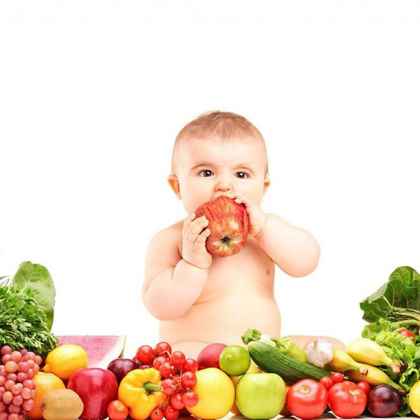
Purée de concombre
Boeuf
Blédilacté
Compote de fruits

Mercredi 08 Septembre 2021

Purée de ratatouille
Boeuf
Blédilacté
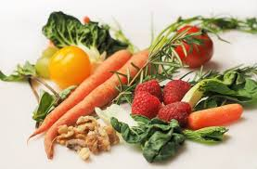
Compote de fruits
Jeudi 09 Septembre 2021

Purée de carottes
Poisson
Blédilacté

Compote de fruits
Vendredi 10 Septembre 2021

Purée de légumes variés
Porc
Blédilacté
Compote de fruits

La Mairie se réserve le droit de modifier les menus en cas d’imprévu.
La viande de bœuf servie cette semaine est d’origine française

